Inhoud

**Introductie1**

**Onderzoek2**

**Analyse3**

BNSClans

Infrastructuur

Terence Koch

# Introductie

Dit product betreft een website waar spelers van “Blade and Soul” (een online spel) hun clanlijst kan opvragen en beheren. Verder kunnen ze deze data gebruiken om optimale groepen samen te stellen, vergelijkingen maken, activity van hun leden bijhouden en alles sorteren hoe zij dat ook willen.

# Begrippen

|  |  |
| --- | --- |
| Raid | Een “dungeon” gemaakt voor 24 man (in dit spel) |
| Black Tower | De moeilijkste raid in het spel waar bijna perfect organisatie en coordinatie voor nodig is om de eindbaas te verslaan. |
| Dungeon | Een soort kerker met monsters en bazen die vaak veel tactiek vereisen om te verslaan. |
| Stats | Statistieken van een speller bijvoorbeeld aanvalskracht of verdediging. |
| Reddit | Een community site voor zowat elk onderwerp |
| F2 Pagina | Deze pagina bevat alle gegevens van een speler en kan via het internet benaderd (en uitgelezen) worden. Deze pagina gebruik ik om mijn data te verzamelen. |

# Onderzoek

1. Via <http://www.elitepvpers.com/forum/blade-soul/4033727-random-bns-crap-sniffed-client.html> gezien waarvan informatie komt van client
2. Resultaat: <http://eu-bns.ncsoft.com/ingame/bs/character/search/info?need=query>
3. Aan de hand van deze profiel pagina aan de slag gegaan

# Analyse

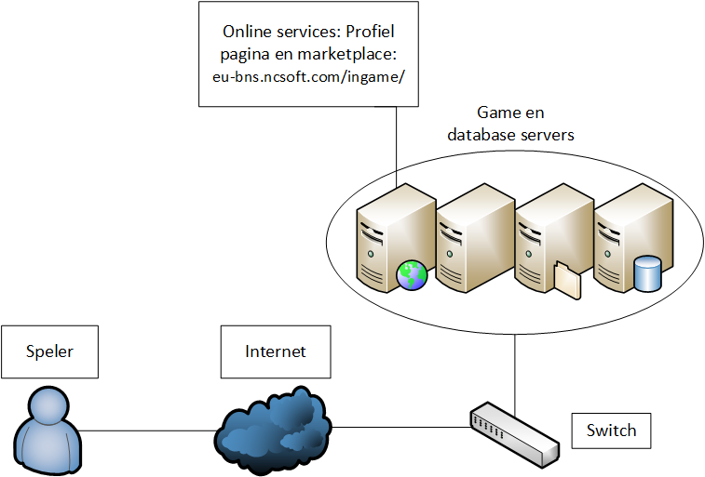

Van wat ik kan bestuderen zou ik denken dat de infrastructuur zoals hierboven is opgezet. Er wordt voornamelijk gebruik gemaakt van een hoop verschillende servers, services en databases.

Ik neem aan dat er een servers zijn voor hun website, verschillende servers/databases voor hun spel en nog veel meer databases waar ik geen zicht op kan krijgen.

Er is waarschijnlijk ook een database voor hun online services: hun website, e-mails en ook de 2 functies die je enkel via het spel kunt benaderen: de profielpagina en de Marketplace. Deze profielpagina en Marketplace kun je ook benaderen door een “verstopte link” in je browser te zetten (zie onderzoek document). Met deze services kun je hun database benaderen en een hoop gegevens verzamelen, waarop dit project zich baseert.

Al deze servers en databases zijn via het internet gelinkt en kunnen zo tot de gebruiker komen.